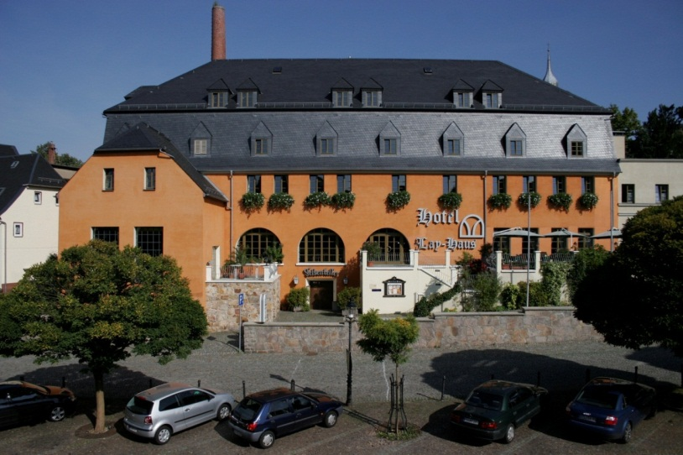

Hotel & Felsenkeller

Lay-Haus GmbH

Markt 3
09212 Limbach-Oberfrohna

Tel.: 03722/73760

Webseite:
www.lay-hotel.de
E-Mail:
info@lay-hotel.de

Zakladni umelecka skola p.o.

Olomoucka 1289/3

78501 Sternberk

ICO: 47654473

Limbach-Oberfrohna, 15.03.2019

Beherbergungsvertrag – Vertragsnummer 062019

Zwischen der Hotel Lay-Haus GmbH
Markt 3
09212 Limbach-Oberfrohna

und Musikschule Sternberk

wird folgender Vertrag über die verbindliche Buchung von Hotelzimmern getroffen.

1. Vertragsinhalt

Der Kunde bucht verbindlich zwischen 27.06.-30.06.2019 im Hotel Lay-Haus
folgende Zimmer:

19 Doppelzimmer à 84,00 € 4788,00 € (3 ÜN x 19 Zi x 84,00 €)
6 Dreibettzimmer à 104,00 € 1872,00 € (3 ÜN x 6 Zi x 104,00 €
1 Juniorsuite (6 Pers.) à 174,00 € 522,00 € (3 ÜN x 1 Zi x 174,00 €)
3 Einzelzimmer à 62,00 € 558,00 € (3 ÜN x 3 Zi x 62,00 €)

Somit ergibt sich ein momentaner Gesamtpreis von: 7740,00 €.

Der Zimmerpreis beinhaltet:
- Übernachtung, Frühstück vom Buffet, pro Person 1 x 0,25l Lichtenauer
Mineralwasser, W-Lan und gültige Umsatzsteuer

2. Bezahlung

Es wird eine Anzahlung von 10 % der Gesamtsumme vereinbart. Die Summe von 774,00 € ist bis spätestens 31.03.2019 an die unten genannte Bankverbindung mit dem Verweis „Musikschule Sternberk“ zu überweisen.

3. An/Abreise

Das Hotel stellt die gebuchten Zimmer am Anreisetag ab 15.00 Uhr und am Abreisetag bis 11.00 Uhr zur Verfügung. Sonderregelungen sind nach Absprache und gegen Aufpreis möglich.

4. Sondervereinbarung:

Einzelne Zimmer können kostenfrei bis einen Tag vor Anreise storniert werden, ansonsten fallen die üblichen Stornierungskosten an.

…………………………………………………. Franziska Gutte
Kunde Hotel Lay-Haus GmbH

………………………………………………………….. Limbach-Oberfrohna, der 15.03.2019
Ort, Datum

